Федеральное государственное бюджетное образовательное учреждение высшего образования
«Красноярский Государственный медицинский университет имени профессора В.Ф.Войно-Ясенецкого»
Министерства здравоохранения Российской Федерации

КАФЕДРА

Кафедра общей хирургии им. проф. М.И. Гульмана

РЕФЕРАТ
Виды мастопексии.

Автор: Врач ординатор, специальность
«Пластическая хирургия»
Курлович Е.О.

Красноярск 2021

Мастопексия (подтяжка молочных желез) — операция эстетической хирургии. Ранние послеоперационные осложнения
Гематома встречается не чаще чем в 1,5-2 % случаев, чаще всего возникает в первые сутки после операции. Лечение заключается в эвакуации (удалении) гематомы. При своевременном лечении к значимым последствиям не приводит. Локальная инфекция может быть следствием гематомы или как самостоятельное явление. Для её профилактики назначаются антибиотики. Расхождение краев раны может возникать либо в результате технических ошибок наложения швов, либо из-за нарушения процессов заживления в связи с недостаточным иммунитетом. Некроз соска или ареолы возникает редко (не чаще, чем в 1 % случаев), основная причина — погрешности хирургической техники.

Развитие методов подтяжки молочных желез связано с разработкой и внедрением многочисленных оперативных приемов. G.Letterman и M.Shurter (1978) разделили все предложенные оперативные методики на 4 группы:
- Вмешательства только на коже — кожная пластика с иссечением избытка кожи
- Фиксация тканей железы к передней грудной стенке
- Коррекция формы молочных желез за счет наложения швов на железистую ткань
- Устранение птоза путём увеличения груди при помощи протезов.
В основу современных методов мастопексии легли следующие хирургические приемы:
- Фиксация перемещенной вверх ткани молочной железы прочным швом к плотным тканям грудной клетки была введена C.Girard (1910) как обязательный элемент операции мастопексии.
- Иссечение избыточной кожи в нижнем секторе железы с перемещением соска и ареолы кверху предложил F. Lotsh в 1923году.
- Улучшение формы молочной железы путём перемещения кверху лоскута из ткани нижнего сектора железы и его ретромаммарной фиксации к передней стенке грудной клетки. Этот прием впервые использовали H. Gillies и H. Marino (1958), что позволяло, помимо создания более наполненного верхнего полюса железы, сохранять результат операции на более продолжительный срок.
- Использование доступов, исключающих образование рубца в зоне между железой и грудиной. Эти варианты операции были разработаны L.Dufourmentel и R.Mouly (1961), а также P.Regnault (1974).
- Устранение небольшого Показания и противопоказания к проведению операции[править | править код]
- На практике хирург сталкивается с тремя основными клиническими ситуациями, которые определяют тактику оперативного лечения:
- Кожа железы мало изменена, достаточно эластичная, но железа опущена при недостаточном или нормальном объеме
- Кожа железы растянута и неэластична, но объем железы нормальный
- Кожа молочной железы чрезмерно растянута, грудь имеет недостаточный или малый объем.
- Каждая из перечисленных ситуаций сопровождается птозом молочных желез различно степении выраженности. Идеальными кандидатами на подтяжку молочных желез являются женщины с нормальным объемом и умеренно выраженным птозом груди. При недостаточном объеме железы и её птозе I степени или псевдоптозе показана имплантация протезов. Сочетание эндопротезирования и подтяжки молочных желез может быть также целесообразно у пациенток с выраженно инволюцией груди, сочетающейся с птозом II—III степени. При железистом птозе молочных желез необходимо удалять избыток тканей в нижнем секторе железы с обязательной ретромаммарной фиксацией железы за фасцию грудных мышц. При наличии избыточного объема молочных желез показано проведение редукционной маммопластики. Противопоказанием к мастопексии могут быть множественные рубцы на молочных железах, а также выраженные фиброзно-кистозные заболевания молочных желез. Также тяжелый соматический статус, системные заболевания и психические нарушения.
- улучшение её формы, с использованием только периареолярного доступа.
К основным причинам опущения молочных желез относятся:
- Влияние силы тяжести
- Гормональные воздействия на ткань железы, которые могут приводить к изменению объема (уменьшению или увеличению)
- Колебания массы тела пациентки
- Снижение эластичности кожи и связочного аппарата железы.
В норме сосок расположен выше субмаммарной складки и находится на уровне середины плеча при любом росте женщины. Выраженность птоза молочной железы определяют по отношению соска к уровню инфрамаммарной складки. Различают следующие его варианты:
- Птоз I степени — сосок находится на уровне субмаммарной складки
- Птоз II степени — сосок находится ниже уровня субмаммарной складки, но выше нижнего контура железы
- Птоз III степени — сосок находится на нижнем контуре железы и направлен вниз
- Псевдоптоз — сосок находится выше субмаммарной складки, молочная железа гипоплазирована, а её нижняя часть опущена
- Железистый птоз — сосок расположен выше проекции субмаммарной складки, железа имеет нормальный объем, а её нижняя часть чрезмерно провисает (встречается в отдаленных сроках после редукционной маммопластики).

Показания и противопоказания к проведению операции.
На практике хирург сталкивается с тремя основными клиническими ситуациями, которые определяют тактику оперативного лечения:
- Кожа железы мало изменена, достаточно эластичная, но железа опущена при недостаточном или нормальном объеме
- Кожа железы растянута и неэластична, но объем железы нормальный
- Кожа молочной железы чрезмерно растянута, грудь имеет недостаточный или малый объем.
Каждая из перечисленных ситуаций сопровождается птозом молочных желез различно степении выраженности. Идеальными кандидатами на подтяжку молочных желез являются женщины с нормальным объемом и умеренно выраженным птозом груди. При недостаточном объеме железы и её птозе I степени или псевдоптозе показана имплантация протезов. Сочетание эндопротезирования и подтяжки молочных желез может быть также целесообразно у пациенток с выраженно инволюцией груди, сочетающейся с птозом II—III степени. При железистом птозе молочных желез необходимо удалять избыток тканей в нижнем секторе железы с обязательной ретромаммарной фиксацией железы за фасцию Показания и противопоказания к проведению операции
На практике хирург сталкивается с тремя основными клиническими ситуациями, которые определяют тактику оперативного лечения:

Кожа железы мало изменена, достаточно эластичная, но железа опущена при недостаточном или нормальном объеме
Кожа железы растянута и неэластична, но объем железы нормальный
Кожа молочной железы чрезмерно растянута, грудь имеет недостаточный или малый объем.
Каждая из перечисленных ситуаций сопровождается птозом молочных желез различно степении выраженности. Идеальными кандидатами на подтяжку молочных желез являются женщины с нормальным объемом и умеренно выраженным птозом груди. При недостаточном объеме железы и её птозе I степени или псевдоптозе показана имплантация протезов. Сочетание эндопротезирования и подтяжки молочных желез может быть также целесообразно у пациенток с выраженно инволюцией груди, сочетающейся с птозом II—III степени. При железистом птозе молочных желез необходимо удалять избыток тканей в нижнем секторе железы с обязательной ретромаммарной фиксацией железы за фасцию грудных мышц. При наличии избыточного объема молочных желез показано проведение редукционной маммопластики. Противопоказанием к мастопексии могут быть множественные рубцы на молочных железах, а также выраженные фиброзно-кистозные заболевания молочных желез. Также тяжелый соматический статус, системные заболевания и психические нарушения.
Развитие технологий и совершенствование методик хирургических вмешательств позволили современным хирургам подходить к процедуре подтяжки груди максимально индивидуально.
После беседы на консультации и осмотра, врач выбирает вид вмешательства с учетом полученных сведений.
В зависимости от степени птоза и особенностей вашего организма он может предложить следующие виды мастопексии:
- периареолярную (циркулярную)
- вертикальную
- якорную (т-образный разрез)
- дермальную
- эндоскопическую

Периареолярная мастопексия
Хирург делает разрез радиусом примерно 14 см вокруг ареолы. Он иссекает избыточную ткань и накладывает швы, подтягивающие грудь в нужное положение.
Операция длиться около часа. Реабилитационный период – 7 дней.
Такой вид вмешательства позволяет сохранить чувствительность сосков и избежать грубых швов. Рубцы вокруг ареолы практически незаметны.
Процедура может сочетаться с установкой имплантов.
Периареолярная мастопексия показана при:
- первой степени опущения молочных желез
- маленькой груди
- псевдоптозе
- тубулярной деформации груди
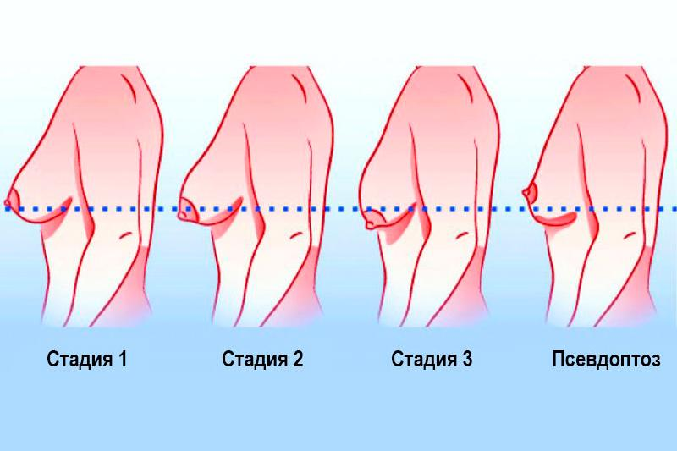

Вертикальная мастопексия
Пластический хирург делает вертикальный разрез над соском вокруг ареолы с продлением вниз на 3-5 сантиметров. В процессе может быть удален участок кожи размером до 17 см. После манипуляции накладываются швы, фиксирующие ткани в новом положении.
Якорная мастопексия
При якорной мастопексии разрез может совершаться двумя способами.
В первом случае, к разрезу, используемому для вертикальной мастопексии, добавляется горизонтальный разрез вдоль подгрудной складки.
Во втором используется «якорный» способ. Линия разреза проходит вокруг ареолы и по подгрудной складке. Соединяют их практически вертикальные разрезы. Рубец в последствие имеет форму якоря.
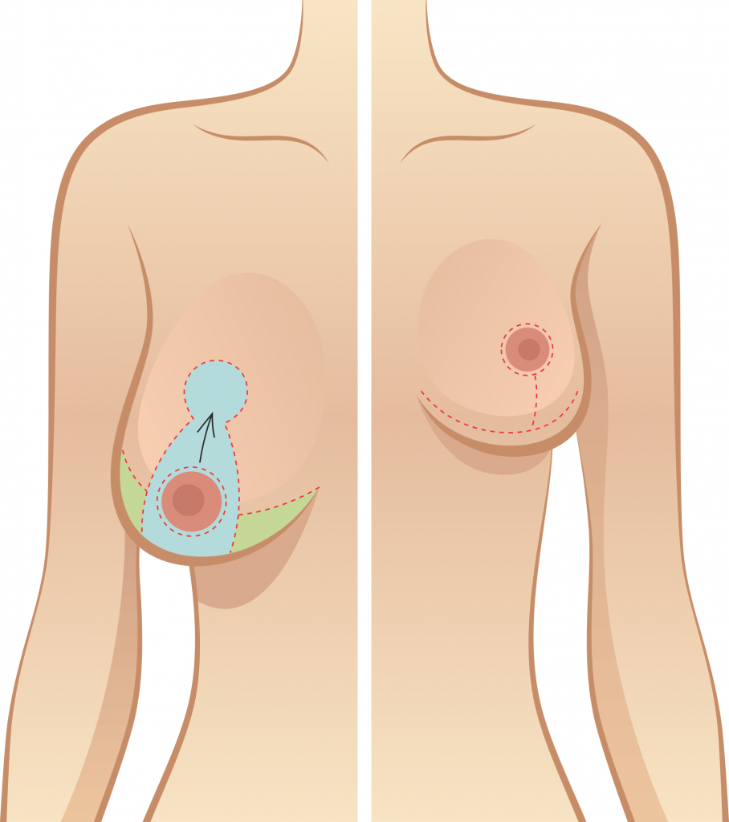
Процедура длится около трех часов и отличается длительным периодом реабилитации.
Нередко якорная мастопексия сочетается с редукционной маммопластикой.
Операция показана при:
- третьей степени птоза
- четвертой степени птоза
- псевдоптозе
- сильных изменениях груди
Дермальная мастопексия
В ходе операции врач удаляет лишние складки и приподнимает грудь. По желанию пациентки корректируется форма ареолы.
Рубцы после процедуры небольшие. С течением времени становятся практически незаметными.
Дермальная мастопексия показана при:
- опущении груди после периода лактации
- обвисании груди в результате сильного похудения
- необходимости изменения формы ареолы
Эндоскопическая подтяжка груди
Эндоскопическая мастопексия отличается тем, что не требует длинных разрезов на груди пациентки. Хирург делает проколы в субмаммарной зоне. Через них он вводит эндоскоп и прочие инструменты.

РЕДУКЦИОННАЯ МАСТОПЕКСИЯ: ТЕХНИКА ВЫПОЛНЕНИЯ
Редукционная маммопластика — это уменьшение молочных желез, которое обычно делается по медицинским показаниям. В 95% случаев уменьшения не обойтись без хирургического лифтинга. Редукционная мастопексия — это симультанная, или одномоментная пластика, во время которой хирург одновременно убирает от 1 до 4 кг тканей и жира молочных желез, а также подтягивает кожу на уменьшенной груди.
Уменьшающая подтяжка не всегда является прихотью женщины. Большая грудь, несмотря на внешнюю привлекательность, часто доставляет ее обладательнице массу неудобств:
- Нагрузку на шейный и поясничный отделы позвоночника;
- Боли в шейно-воротниковой зоне, спине, суставах, ребрах;
- Сутулость, сколиоз, деформация осанки, нарушение походки.

Осложнения.
Подтяжка молочных желез является достаточно обширной операцией, сопровождающаяся большой раневой поверхностью и длинными рубцами. Все это повышает вероятность развития местных осложнений.
После мастопексии могут развиться следующие виды осложнений:
- Ранние послеоперационные — гематома, нагноение раны, расхождение краев раны, краевые некрозы кожных лоскутов, нарушение питания соска.
- Поздние послеоперационные — деформация железы, вторичный птоз железы с потерей объема, деформация соска или ареолы.
Ранние послеоперационные осложнения
Гематома встречается не чаще чем в 1,5-2 % случаев, чаще всего возникает в первые сутки после операции. Лечение заключается в эвакуации (удалении) гематомы. При своевременном лечении к значимым последствиям не приводит. Локальная инфекция может быть следствием гематомы или как самостоятельное явление. Для её профилактики назначаются антибиотики. Расхождение краев раны может возникать либо в результате технических ошибок наложения швов, либо из-за нарушения процессов заживления в связи с недостаточным иммунитетом. Некроз соска или ареолы возникает редко (не чаще, чем в 1 % случаев), основная причина — погрешности хирургической техники.

Поздние послеоперационные осложнения
Особый интерес для практических хирургов представляют поздние послеоперационные осложнения, а именно — вторичное опущение молочных желез. Это даже нельзя назвать осложнением, а скорее последствия действия силы тяжести на мягкие ткани железы. Также к нему могут приводить резкие колебания веса женщины. В ряде случаев требуется выполнение повторной подтяжки молочных желез или установки протезов для коррекции птоз говорить, когда уровень соска опускается ниже инфрамаммарной (подгрудной) складки. В этом случае при достаточном объеме груди может быть выполнена подтяжка молочных желез — мастопексия. Подтяжка молочных желез требует тщательного подхода в каждом случае и четкого понимания ожиданий пациентки.

